网站挂标方法

**登陆政务和公益机构域名注册管理中心https://shenbao.conac.cn，在线取得网站标识代码。(网站账号见附表，初始密码为：Ay123456.)**

①点击左侧菜单栏的网上名称管理--》标识管理

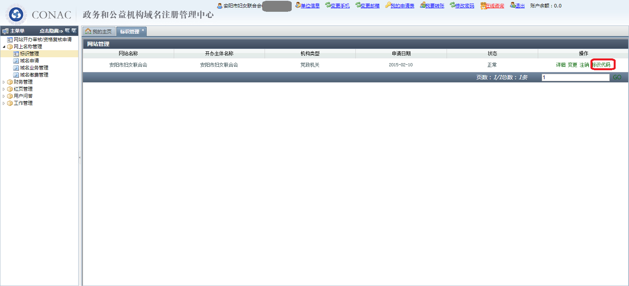

②点击标识代码，在线获取标识

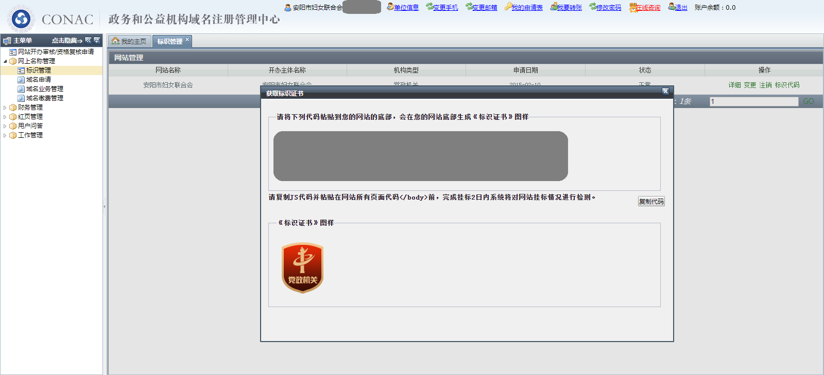

**将网站标识代码加入网站页面，挂标完成。**

**附件**

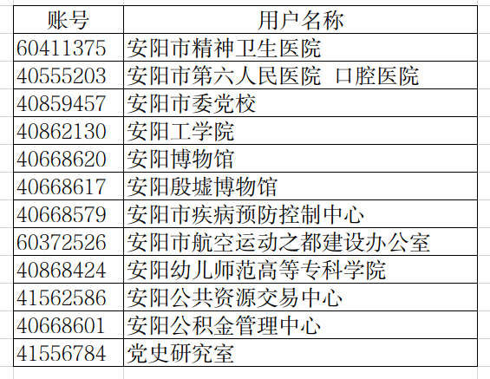

安阳市委机构编制电子政务中心

2023年6月29日